
Иващенко Т.А. 4 класс.

Литературное чтение 23.03.2022

Урок № 8. Тема 1. Природа и мы.

Тема. Д.Н. Мамин-Сибиряк «Приёмыш».

Цель урока: знакомство с рассказом Д. Н. Мамина-Сибиряка «Приёмыш»; научатся читать и анализировать рассказ, формулировать выводы, основную мысль рассказа. Самостоятельно выполняют задания учителя, проявляют интерес к чтению произведений Д.Н. Мамина-Сибиряка, усваивают главный урок, извлечённый из рассказа.

- Просмотри видеоролик.
https://www.youtube.com/watch?v=TRruXoIF1hk&t=1014s
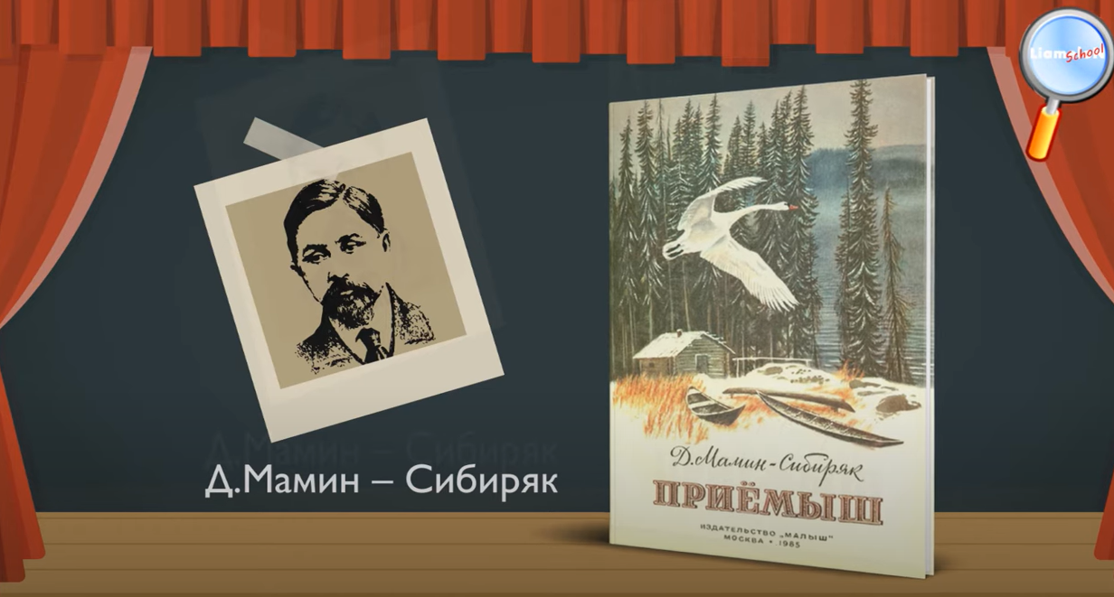

- Где происходят события?
- Почему хозяина не было дома?
- Кто оказался Приёмышем?
- Оказывается приёмыш- это не только человек, в нашем рассказе – это …?
- Как Приёмыш оказался у Тараса?
- Почему Тарас забрал его к себе? Как собака относится к лебедю?
- Какова же главная мысль этого произведения?

Задания для контроля:
- Выразительное чтение рассказа с 76-83.
- На выбор:
1.Сделать иллюстрации к рассказу.
2. Пофантазируйте, придумайте своё продолжение рассказа.

Записать на видео продолжение рассказа или фотографию иллюстрации и отправить в личные сообщения. Для обратной связи можно использовать электронную почту t.a.ivashchenko@mail.ru ВК, ОК, мессенджеры WhatsApp и Viber.

.

